**华为安全类授权开放SDK开发指导书**

版权所有 © 华为技术有限公司2018保留一切权利。

非经本公司书面许可，任何单位和个人不得擅自摘抄、复制本文档内容的部分或全部，并不得以任何形式传播。

商标声明

附件3-版权声明页图和其他华为商标均为华为技术有限公司的商标。

本文档提及的其他所有商标或注册商标，由各自的所有人拥有。

注意

您购买的产品、服务或特性等应受华为公司商业合同和条款的约束，本文档中描述的全部或部分产品、服务或特性可能不在您的购买或使用范围之内。除非合同另有约定，华为公司对本文档内容不做任何明示或默示的声明或保证。

由于产品版本升级或其他原因，本文档内容会不定期进行更新。除非另有约定，本文档仅作为使用指导，本文档中的所有陈述、信息和建议不构成任何明示或暗示的担保。

**修改记录**

|  |  |  |
| --- | --- | --- |
| **日期** | **版本** | **修改描述** |
| 2015-11-2 | v1.0.0 | 初稿 |
| 2016-6-20 | v1.0.1 | 增加支持平台范围说明；  增加开发证书有效期说明；  增加申请DeviceIds区间说明；  增加Android v2签名方式说明；  增加了相关FAQ说明； |
| 2016-10-8 | V1.1.0 | 增加32个接口扩大支持平台范围； |
| 2018-3-2 | V2.0 | 1. 其他管理类更新至EMUI8.0版本 2. 另外增加FAQ内容 3. 更新开发者联盟证书申请步骤 4. 删除无用管理权限 |
| 2018-9-15 | V9.0.0.1 | 1. 删除不完整的功能接口介绍 2. 新增关于Android V1 V2签名介绍 3. 刷新部分证书申请流程截图 4. 增加开发证书和商用证书申请流程 5. 增加FAQ |

目录

1 概述 7

1.1 权限使用声明、免责声明与软件许可协议（强制实现） 7

1.1.1 权限使用声明 7

1.2 架构 8

1.3 交付组件 9

2 华为证书介绍 9

2.1 华为证书的基本格式 9

2.2 华为证书的分类 10

3 华为安全类授权开放SDK使用指南 10

3.1 开发者应用修改 10

3.1.1 AndroidManifest.xml修改 10

3.1.2导入hwsdk-mdm-openapi-9.0.0.1.jar 10

3.2 华为证书申请流程 11

3.2.1开发证书的申请流程 11

3.2.2 V1商用证书的申请流程 12

3.2.3 V2商用证书的申请流程 12

3.3 申请华为证书 13

3.4 将华为证书打包到开发者应用中 17

4 华为安全类授权开放SDK使用详解 17

4.1 获取当前hwMdm版本号 18

4.2 设备管理类 18

4.2.1目前支持的管理类 18

4.2.2使用方法 18

5 避免混淆打包 19

6 FAQ 19

6.1 在其他非华为手机上是否可以使用华为安全类授权开放SDK？ 19

6.2 如果华为开发者联盟网站的界面，与本文档中界面不一致，是什么原因？ 19

6.3 如何获取设备的IMEI号、WIFI MAC地址和MEID？ 20

6.4 如果手机无IMEI号，如何申请开发证书？ 20

6.5 证书申请周期一般有多长时间？ 20

6.6 如果通过MDM应用禁用了USB文件传输功能，忘记了开启，并且把MDM应用删除了，该怎么办？ 20

6.7 如何判断APK是否使用了Android v2签名？ 20

6.8 如果已经申请了商用证书，后来APK版本更新了，还需要再次申请商用证书吗 20

6.9 最常见报错信息 21

6.10 推荐使用签名工具介绍—apkSigner 23

6.11 如果v2签名的apk打包进去证书重新做签名，apk的hash值不就变了么？ 23

6.12 V1签名V2签名的apk文件名的区别 23

6.13 商用证书和开发证书在开发阶段的区别 23

6.14 addPersistentApp和setSuperWhiteListForHwSystemManger两个保活接口有什么区别。 23

# 概述

华为安全类授权开放SDK，包括两部分API，分别是设备管理类和应用权限管理类。这两部分API为在华为手机上使用的、经过华为证书授权的应用，提供了深度管理华为手机的功能。

## 权限使用声明、免责声明与软件许可协议（强制实现）

**注意：**任何使用“华为安全类授权开放SDK”的应用，都**必须**提供如下界面：权限使用声明。否则，会导致应用无法通过华为证书审核。

其中，“权限使用声明” 界面，既可以按照华为提供的（如下图或Sample例子）方式和内容进行显示，也可以由开发者自己拟定方式和内容，但是内容**必须**包含调用SDK接口对应的业务，不能缺失。

如：开发者使用到SDK中的WLAN和USB相关接口，在提示内容中必须包含此两个业务说明，给用户明确提示，具体内容华为不做限制。

另外，应用开发者需要根据实际使用到的接口和权限进行提示。

### 1.1.1 权限使用声明

权限使用声明对话框，列出了“华为安全类授权开放SDK”所提供具体功能的简要描述。开发者可以根据自己实际使用到功能和权限，对当前用户进行提醒。

具体的内容请查看文档sample例子。

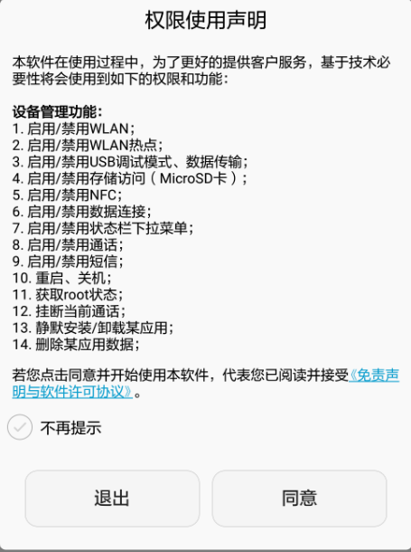

**注意：**此对话框的显示规则如下，

* 用户点击应用后，此对话框即弹出；
* 只要当用户选中“不再提醒”，同时点击“同意”后，此对话框就不用再显示；

但是如果应用有了重大功能更新（开发者自行判断），此对话框还要再次弹出；

* 请根据实际用到的功能进行显示，未用到功能不要显示；
* 在用户点击“同意”之前，应用不能调用“华为安全类授权开放SDK”的任何接口；

“免责声明与软件许可协议”，由开发者根据具体业务场景，来声明对应的免责协议，此协议与华为公司无关。

## 架构

下图展示了华为安全类授权开放SDK的架构。



架构组成：

* 应用：应用调用华为安全类授权开放SDK。
* hwsdk-mdm-openapi-9.0.0.1.jar：华为安全类授权开放SDK的jar包，具体见1.3交付组件

在华为手机上，开发者应用通过hwsdk-mdm-openapi-9.0.0.1.的接口调用，能直接完成功能设置；

而在非华为手机上，开发者应用仅仅调用hwsdk-mdm-openapi-9.0.0.1提供的接口，此时是空实现，不起作用；

## 交付组件

组件：

* hwsdk-mdm-openapi-9.0.0.1.jar
* DevEco.exe

用于将华为证书打包到开发者应用的工具

# 华为证书介绍

## 华为证书的基本格式

华为证书，是保证华为安全类授权开放SDK能够正常使用的前提，开发者调用华为SDK时的权限校验，都是基于华为证书的授权和校验。开发者需要按照如下“3.2”节申请华为证书。

目前华为证书的格式如下：

华为证书是一个以.cer后缀结尾的文件，内容包含了

* DeveloperKey：开发者签名，与android.content.pm.Signature.toCharsString()的输出相同；
* PackageName：开发者应用包名；
* Permissions：开发者想要申请的权限；
* DeviceIds：开发者应用被限制使用的设备，仅限开发证书有效，商用证书时无效；
* ValidPeriod：华为证书有效期，如果有效期过期，则应用在华为手机上安装失败，

目前开发证书的有效期为6个月；

* ApkHash：开发者应用HASH值，在商用证书中必选；
* Signature：前6项SHA 256 HASH值的签名；

## 华为证书的分类

华为证书目前分为两类：开发证书和商用证书。

开发证书是专门为开发者提供的，是一种调试适配阶段的证书，DeviceIds字段会被严格限制在一定数量设备上，ApkHash字段不做限制。

而商用证书，是作为开发者应用使用开发证书，功能调试完成之后，处于正式商用阶段的证书。一般DeviceIds字段不会做出限制，ApkHash字段必选。

**注意：**开发者在使用开发证书，调试完成之后，一定要申请商用证书，才能正式发布。

另外，开发者在申请华为开发证书和商用证书之前，需要按照“HW安全类授权开放SDK功能介绍及展示文档.pdf”中的相关流程，与华为商务或市场部门签订相关协议，否则华为证书无法申请成功。

# 华为安全类授权开放SDK使用指南

## 开发者应用修改

## 3.1.1 AndroidManifest.xml修改

在开发者的AndroidManifest.xml中，增加

“<uses-permission android:name="com.huawei.permission.sec.MDM" />”权限；

## 3.1.2导入hwsdk-mdm-openapi-9.0.0.1.jar

开发者需要将hwsdk-mdm-openapi-9.0.0.1.jar包集成到开发者应用中，建议按照如下步骤操作：

1. 如果开发者使用“Android Developer Tools”开发工具（以v21.0.1-543035为例），

需要将hwsdk-mdm-openapi-9.0.0.1.jar放到开发者工程的libs文件夹下；

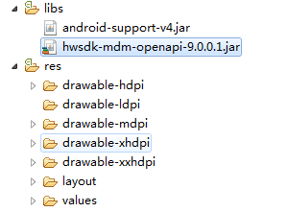

1. 如果开发者使用“Android Studio”开发工具（以1.4.1版本为例），只需要将hwsdk-mdm-openapi-9.0.0.1.jar拷贝到开发者工程的app/libs中，Android Studio工具会自动将此jar包导入到工程中。

## 华为证书申请流程

华为证书分为两种：开发证书和商用证书。开发证书，可以方便开发者在华为设备上进

行功能的开发与调试。商用证书，是开发者在APP的开发调试功能基本完成后，准备批量预置或商用发布之前，需要将商用证书替换开发证书集成在APP中。 注：在申请华为证书之前，需要与华为商务或市场部门签署相关协议。

## 3.2.1开发证书的申请流程

开发证书的申请之前，需与华为商务或市场部门签署《API授权证书使用协议》，

登陆华为开发者联盟申请，并提交《授权开放API申请列表》。

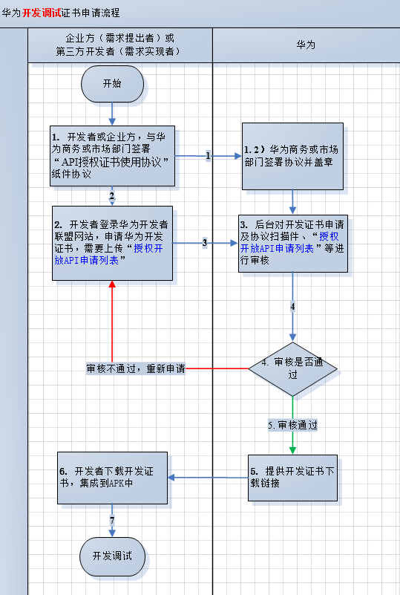

## 3.2.2 V1商用证书的申请流程

申请商用证书，需要上传APK进行审核。开发者需要按照《HW安全类授权开放SDK开发指导书》要求，完成“权限使用声明”界面的适配。

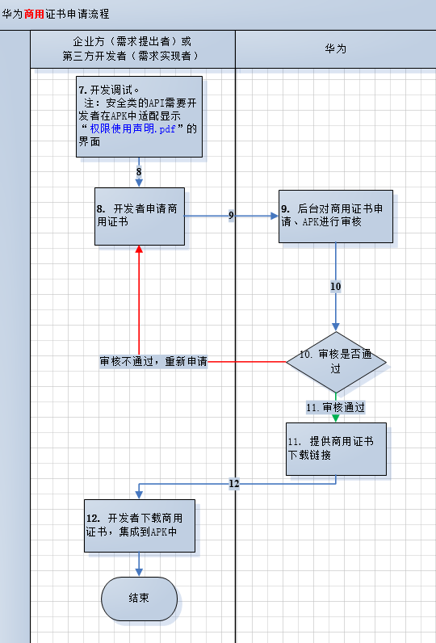

## 3.2.3 V2商用证书的申请流程

前面步骤同V1证书申请流程，在V1商用证书申请流程基础上，步骤11得到的是商用临时证书的下载链接，然后步骤12下载临时商用证书集成到apk中，使用该集成临时证书的apk重复以上8,9,10三个步骤，申请得到正式使用的商用证书，将该正式商用证书集成到apk中使用，如下图：



## 申请华为证书

1. 华为安全类授权开放SDK的使用，是基于华为证书的授权，需要开发者首先要进行华为证书申请。

网页地址：http://developer.huawei.com/cn/consumer/



在使用设备管理类和应用权限管理类功能之前，开发者需要到华为开发者联盟去申请华为证书。

1. 注册并登陆华为账号后，进入如下网址：<https://developer.huawei.com/consumer/cn/console#/serviceCards/>

选择应用服务->开发服务->权签。

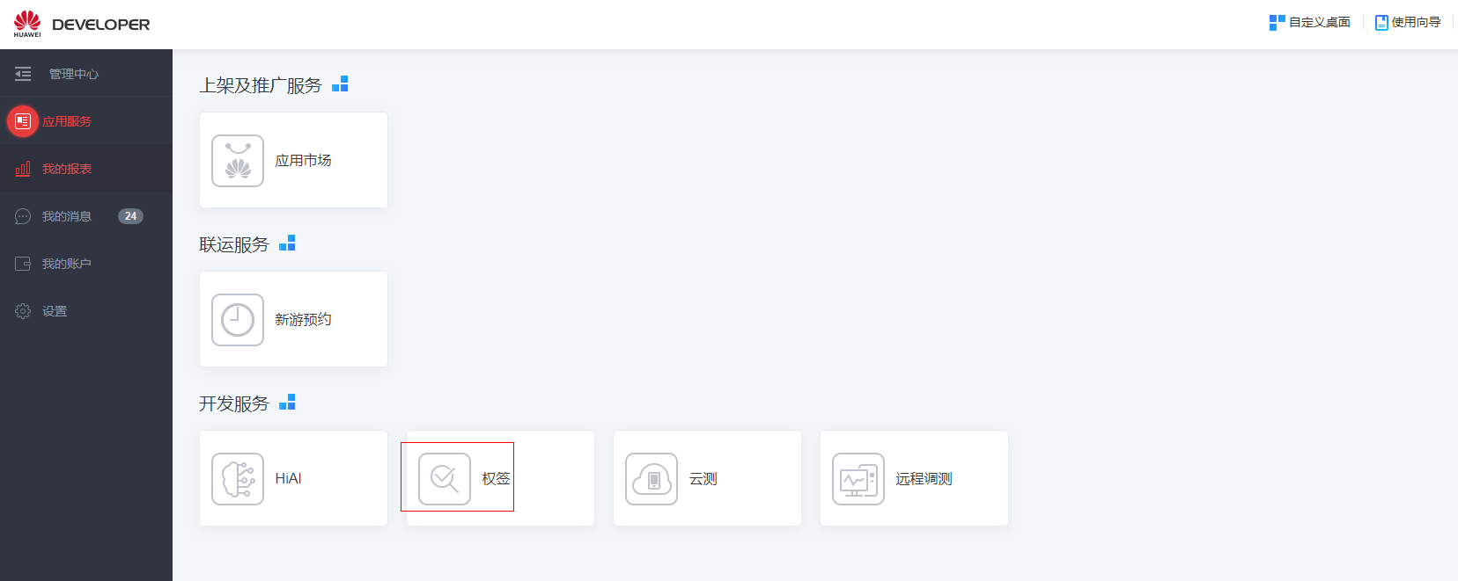

1. 开发者需要先按照下图，创建移动应用。

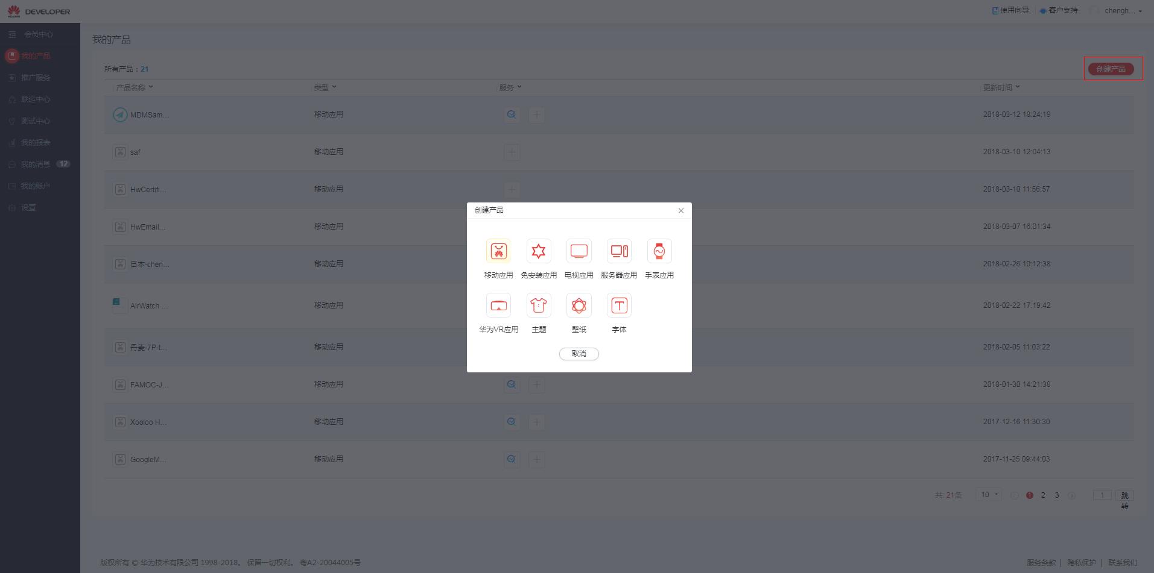

1. 在创建移动应用后，点击“”，为此开发者应用创建权签平台申请。

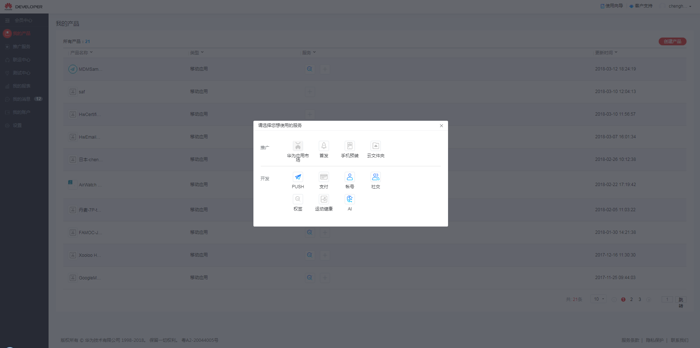

1. 点击“下一步”，

**注意：**填写“开发设备列表”项时，如果填写的是连续的IMEI号（即区间），请使用“-”分隔，且必须小值在前，大值在后，否则无法申请开发证书。

例如：用户想申请IMEI号的区间范围是：450514654130000-450514654139999的设备，则固定格式必须是：450514654130000-450514654139999。

另外，如果当前设备有两个IMEI号，则设备号可以并列申请，不必按照区间申请，如下图：

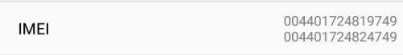

则DeviceIds字段可以申请为：IMEI/004401724819749,IMEI/004401724824749

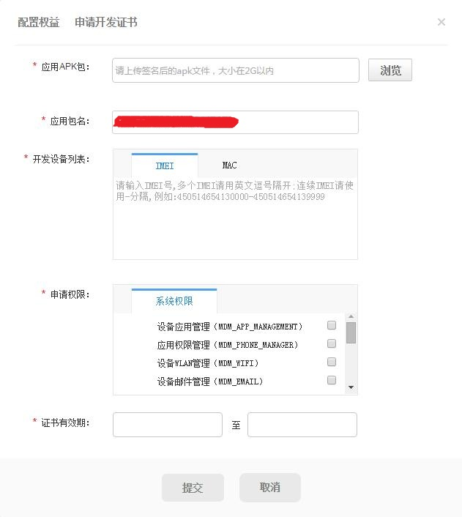

1. 按照提示要求，申请权签平台的华为证书，当申请审核通过后，点击刚才的权签平台按钮，这时会有下载链接，开发者点击此链接下载开发者证书。

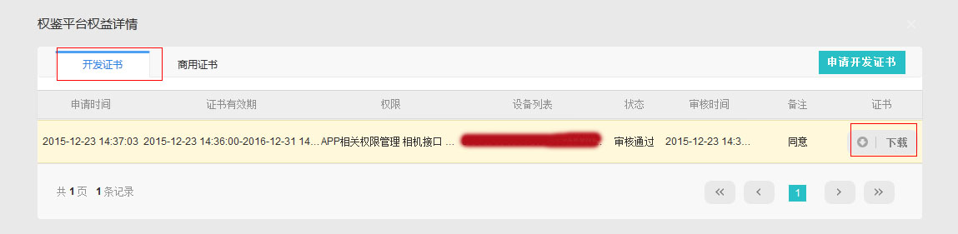

下面截图是一个已经申请成功的开发证书：

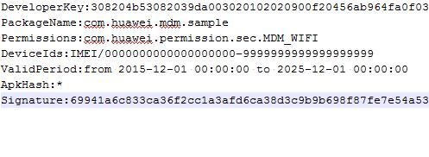

## 将华为证书打包到开发者应用中

使用上面提到的“DevPack.exe”工具，将刚刚下载的华为证书打包到开发者APK中：

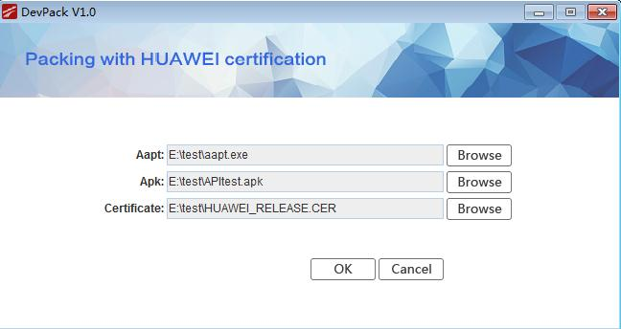

点击“OK”后，会提示保存 “***_update.apk”，证书在“META-INF”目录下。

**注意：**如果开发者的APK是采用Android v2（Android N版本新增）签名方式进行签名的，那么将证书集成到APK中后，还需要再次对此APK按照Android v2进行签名（可参考FAQ）。

# 华为安全类授权开放SDK使用详解

**注意：**无论是使用设备管理类，还是应用权限管理类，前提都是开发者应用集成了正确的华为证书（使用了第2章的步骤），当应用安装到华为手机上后，此应用就具有了使用上述两类的权限。

## 获取当前hwMdm版本号

hwMdm提供了一个VersionInfo类，可以获取当前的版本号：

|  |
| --- |
| String version = VersionInfo.getApiVersion(); |

## 设备管理类

## 4.2.1目前支持的管理类

* DeviceApplicationManager
* DevicePackageManager
* DeviceControlManager
* DeviceEmailManager
* DevicePhoneManager
* DeviceRestrictionManager
* DeviceNetworkManager
* DeviceWifiPolicyManager
* DeviceTelephonyManager
* DeviceHwSystemManager
* DeviceCameraManager
* DeviceVpnManager
* DeviceFirewallManager
* DeviceSettingsManager
* DevicePasswordManager
* DeviceStorageManagerEx
* DeviceLocationManager
* DeviceInfraredManager
* DeviceP2PManager

以上管理类包含的接口，可以参看JAVA DOC文档。

## 4.2.2使用方法

**注意：**由于开发者应用集成的hwsdk-mdm-openapi-9.0.0.1.jar，在非华为设备、华为EMUI 4.0及以下设备上无具体实现，其接口会抛出NoAPIException，所以开发者应用需要对此异常的捕获，只有在华为设备上运行后，才能调用具体实现。

* + - 1. 首先激活开发者应用

|  |
| --- |
| import com.huawei.android.app.admin;  //使用Android原生DevicePolicyManager  mDevicePolicyManager = (DevicePolicyManager) getSystemService(Context.DEVICE_POLICY_SERVICE);  //创建当前APK的组件名称  mAdminName = new ComponentName(this, SampleDeviceReceiver.class);  ………  //如果当前APK没有被设备管理激活，则先进行激活  if (mDevicePolicyManager !=null && !mDevicePolicyManager.isAdminActive(mAdminName)) {  Intent intent = new Intent(  DevicePolicyManager.ACTION_ADD_DEVICE_ADMIN);  intent.putExtra(DevicePolicyManager.EXTRA_DEVICE_ADMIN, mAdminName);  mActivity.startActivityForResult(intent, REQUEST_ENABLE);  } |

* + - 1. 使用相关管理类实现对应功能

|  |
| --- |
| DeviceRestrictionManager restriction = new DeviceRestrictionManager();  restriction.setWifiDisabled(adminName, true); |

**注意：**如果在使用设备管理的管理类之前，没有激活开发者应用，那么会抛出SecurityException异常。

详细内容请参考Sample例子和JAVA DOC。

# 避免混淆打包

开发者编译应用时请不要混淆本SDK，避免功能异常。在配置文件中加入：

-keep class com.huawei.android.app.**{*;}

仅供参考。

# FAQ

## 在其他非华为手机上是否可以使用华为安全类授权开放SDK？

答：不可以，只能支持华为设备的功能。

## 如果华为开发者联盟网站的界面，与本文档中界面不一致，是什么原因？

答：这可能因为华为开发者联盟界面有过更新，请以开发者联盟实际为准。

## 如何获取设备的IMEI号、WIFI MAC地址和MEID？

答：IMEI号和MEID可以在设置中查询，在“设置”->“关于手机”->“IMEI”或“MEID”查看；

WIFI MAC地址可以在“设置”->“WLAN”->“菜单”->“高级设置”->“MAC地址”查看；

## 如果手机无IMEI号，如何申请开发证书？

答：由于某些电信制式的手机，可能无IMEI号，此时建议开发者可以使用WIFI MAC地址或MEID。

## 证书申请周期一般有多长时间？

答：开发证书一般审核时间为2~3天，商用证书一般为1~2周。

## 如果通过MDM应用禁用了USB文件传输功能，忘记了开启，并且把MDM应用删除了，该怎么办？

答：当MDM应用被取消激活，或被删除后，此MDM之前所设置的所有状态，都会被取消掉。此时想打开USB文件传输功能，需要用户手动打开USB调试，然后重新拔插USB即可。

## 如何判断APK是否使用了Android v2签名？

答：Android v2签名，是Google在Android N版本上引入的一种签名方式，目的是为了提升APK的安装速度。

查看Android v2签名的方法：

1）开发者可以参看APK的根目录“META-INF/CERT.SF”文件，如果其文件头有“X-Android-APK-Signed”字段，则为Android v2签名，没有则为原有签名方式。如下图：

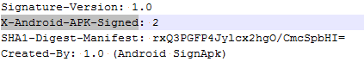

2）使用Android N版本的新增类和接口判断：

ApkSignatureSchemeV2Verifier. hasSignature

ApkSignatureSchemeV2Verifier. verify

## 如果已经申请了商用证书，后来APK版本更新了，还需要再次申请商用书吗？

答：是的，由于商用证书会与APK版本进行绑定（商用证书APKHASH必选），所以开发者APK更新后，需要申请新的商用证书。

## 最常见报错信息

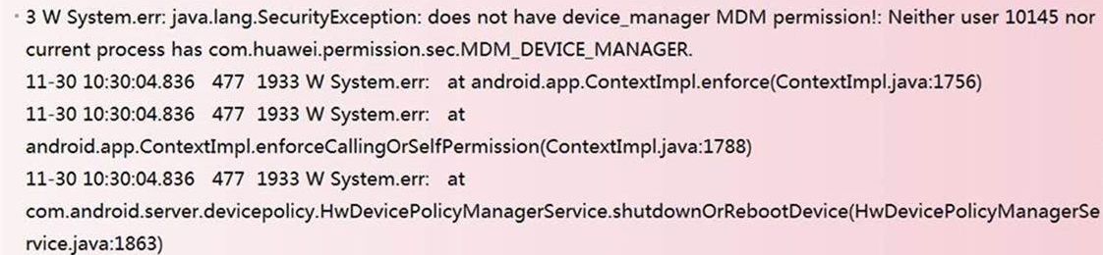

**含有does not have device_manager MDM permission字段的log就是该apk没有权限调用MDM api**

1. **一般自查流程**

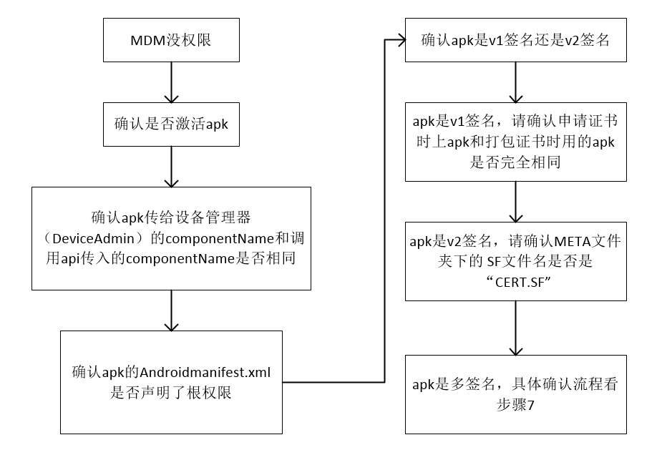

提示没有MDM权限--》查看应用是否已经激活--》确认apk传给设备管理器（DeviceAdmin）的ComponentName和调用api传入的ComponentName是否相同--》确认apk的AndroidManifest.xml是否申明了权限--》确认apk是V1签名还是V2签名--》apk是V1签名，请确认申请证书时的apk和打包证书时的apk是否完全相同--》apk是V2签名，请确认MATE文件夹下的SF文件名是否是“CERT.SF”--》apk是多签名的，具体看流程d

1. **定位问题流程**
2. 请确认apk是否在设置-安全与隐私-设备管理器中激活
3. 请确认apk传给设备管理器（DeviceAdmin）的componentName和调用api传入的componentName是否相同？ 因为Android系统会通过componentName判断apk是否激活，如果两次传入的componentName不一致，系统会认为激活的apk和调用api的apk不是同一个，当做未激活处理，报SecurityException。
4. 请确认apk的Androidmanifest.xml中是否申请了com.huawei.permission.sec.MDM或者com.huawei.permission.sec.MDM.v2根权限，因为PMS会通过这两个根权限判断是否需要解析华为证书，如果没有这两个根权限，设备会认为该apk不包含华为证书，不需要解析，如果华为证书没有解析，PMS就不会赋予apk MDM权限，调用api会报SecurityException，一定要保证Androidmanifest.xml的格式是正确的，建议不要把根权限放在声明权限的后方，如果前面的格式不对，PMS不会读到根权限。
5. 请确认apk是v1签名还是v2签名,如果是V1签名且apk只有一个.SF文件请看步骤e，如果是V2签名且apk只有一个.SF文件请看步骤f，如果多个.SF文件请查看步骤g。

确认方法：

1. 用WinRAR解压缩apk；
2. 用NotePad（任意一个文本编辑器）打开META文件夹下后缀名是.SF的文件，文件名默认为CERT.SF（第三方可能自定义SF文件名），查看前十行是否有X-Android-APK-Signed: 2这个字符串，如果有，说明这个apk是v2签名的，没有则是v1。
3. 如果是v1签名且apk只有一个.SF文件，apk没有权限请确认申请证书时上apk和打包证书时用的apk是否完全相同，因为设备会校验apk的hash值，如果apk发生改动了，APK的hash值与证书上记录的hash值不匹配，系统服务就不会赋予该APK MDM权限
4. 如果是v2签名且apk只有一个.SF文件，apk没有权限请确认，META文件夹下的 SF文件名是否是“CERT.SF”，当前所有版本的华为设备，只支持解析“CERT.SF”的签名文件，自定义文件名的.SF签名文件不会被解析。请重新签名apk，保持默认的命名方式不要自定义SF签名文件的名称，**key Alias要命名为cert**，重新签名请保证两次签名采用同一个密钥文件，否则证书解析会失败。
5. 如果有多个.SF文件，请按照以下思路确认：
6. 判断多个SF文件是否会出现一个是V1签名，一个是V2签名的情况，如果出现这种情况，说明业务方先用v2签名（Android Studio默认签名方式），然后又用v1签名的方式将证书打包到apk中，安装会失败，因为签名不统一，请业务方统一用v1或者v2进行签名。
7. 如果多个SF文件确实是统一的v1或者v2签名，请排查签名文件的算法是否统一，例如是否一个是SHA-1，一个是SHA-256，如果不一致，请让它们一致。
8. 如果前两步没问题了，如果是v1签名，请确认申请证书时上传的apk和打包证书时用的apk是否完全相同。如果是v2签名，请确认META文件夹下面是否有CERT.SF文件，如果没有，请让它有，重新签名，签名方法见后面科普知识

综上3条，即有多个SF文件要确保这些SF签名方式、签名算法相同。

1. **v2签名的apk打包证书后无法安装**

出现这种情况，绝大多数都是开发者采用了错误的签名方式导致的，请按如下思路确认问题：

1. 没打包证书的时候能不能安装，如果可以看步骤（2）
2. 解压缩apk，查看META文件下的后缀是SF的文件，是否有多个，如果有看步骤（3）
3. 是否同时存在v1、v2两种签名方式。出现这种情况往往是开发者用android studio打包时采用默认的v2签名，第二次手动签名的时候，采用某工具默认的v1签名方式，导致两种签名文件同时存在，设备会认为这个apk是非法的，原生系统会阻止这个apk的安装，如果没有这种情况请看步骤（4）
4. 请查看多个签名文件的hash算法是否一致（查看SF文件中是否有SHA-1，SHA-256的字段，对比是否一致），推荐采用同一种hash算法对同一个apk进行签名。

## 推荐使用签名工具介绍—apkSigner

apksigner.jar是Android Studio自带的一个签名工具。可在android sdk中获取到该签名工具，使用apksigner.jar签名时需要提供签名文件，业务方需要自己生成testkey.pk8与testkey.x509.pem 或者jks文件 ，签名方法可以参照这个https://developer.android.com/studio/command-line/apksigner.html#options-sign-general，网上类似的指导有很多，建议采用谷歌官方文档的方法！

## 如果v2签名的apk打包进去证书重新做签名，apk的hash值不就变了么？

apk的hash值肯定会变，重新签名是为了保证apk的完整性，保证apk可以在安卓系统中正常的安装（如果安卓系统认为你的v2 签名apk不完整、做了改动，系统会阻止apk的安装）。v1和v2最大的不同点是v2签名要校验安装包的完整性，我们把未打包证书的apk当做一个完整的整体，打包证书以后会破坏apk的完整性，为了保证apk的完整性，需要对apk再次签名。华为证书保存的是第一次签名时某些文件（信息安全）hash值，校验时不会把新打包进来的华为证书计算在内，因此能够兼容v2签名的apk，开发者要注意两次签名要采用相同的密钥，采用相同的hash算法，采用相同的签名方式（不要一次v2，一次v1），签名之后要保证“META/”文件夹下的SF文件文件名为“CERT.SF”，key Alias要命名为cert。

## V1签名V2签名的apk文件名的区别

如果是V2签名，META-INF中文件的命名分别为：MANIFEST.MF，CERT.SF，CERT.RSA，HUAWEI.CER；如果V1签名文件命名不用关心，可不遵守命名规则。

## 商用证书和开发证书在开发阶段的区别

一份商用证书绑定一份apk，该apk有任何的修改，都必须得重新申请商用证书，因为商用证书任何不一致都会导致解析不成功，进而导致没有权限调接口。开发证书则是在开发期间除了权限、hash值、设备号的修改不用重新申请外，其他修改都必须重新申请开发证书，否则影响接口调用。

## addPersistentApp和setSuperWhiteListForHwSystemManger两个保活接口有什么区别。

1) addPersistentApp:本接口对应开发指导书“保持某应用始终运行”功能，添加后，保活单中的应用不能被任何方式停止运行。Android DOZE模式和自启动、关联启动不在此范围内。需要申请com.huawei.permission.sec.MDM_APP_MANAGEMENT权限才能调用此接口。  
2) setSuperWhiteListForHwSystemManger:设置应用为信任应用，允许应用自启动、关联启动，默认开启忽略电池优化，允许后台运行，从而达到保活目的。需要申请 com.huawei.permission.sec.MDM_APP_MANAGEMENT 权限才能调用此接口。

注：建议两个接口配合使用。